**PROJET CONSTRUCTYS – NOTES ALEXIS**

**ENTRETIEN 3 AOUT**

**Projet Constructys**  
  
Victor Khoury :  
- 2 ans, direct sur le projet  
- dév -> configuration avancée

Fatoumata KANE :  
- 1 an chez EI, après FITECT  
- Arrivée sur le projet TMA en mars.  
  
  
But : création du CRM sur SalesForce,  
Deux organismes "OPCA" (banques BAYA, et Constructys : constructeurs bâtiment) qui financent  
Ils ont deux environnements différents, mais "mutualisés".  
  
Deux CRM & deux Communautés !  
Une **communauté** (sur Salesforce) est une brique (comme marketing cloud, services), qui sont des licences spéciales avec des droits restreints.  
  
**TMA :** on gère toutes les demandes d'évolution, bugs, etc  
  
Outil ASPIC : pour gérer les tickets,  
Mais maintenant repassé sur **JIRA** --> tickets sur lesquels on traite les demandes des clients.  
  
  
**Deux prods & deux sandboxes** --> comment passer en prod ?

--> comment utiliser Eclipse ?

Un ticket d'évolution sur un flux pour BAYA.  
  
-description par Victor de ce qu'il faut faire :  
les classes test ne sont plus à jour, il faut les reprendre pour pouvoir les envoyer en prod ;  
Sandbox copie de la prod  
preprod vers ce sandbox  
on reprend les classes de test  
  
- **base de donnée MyOpca** qui génère un CSV ; MAJ quotidiennement, récupère les MAJ et les enregistrements

En gros, ils utilisent MyOpca, et ENSUITE c'est exporté sur Salesforce (flux aller), puis flux retour (pour garder les MAJ des deux côtés, car certains mettent à jour sur MyOpca, d'autres sur Salesforce)

Vocabulaire à chercher :  
**batch :** traitement par lots [clic](https://clic/wiki/Traitement_par_lots)  
**Job talend  
avenant**

DE MON CÔTE :  
Lire les SPEC (le document technique)

Faire le point lundi ou mardi avec Victor

**OPCA** [clic](https://www.maformation.fr/droits/quest-ce-quun-opca-et-a-quoi-sert-il-24279) : Organisme Paritaire Collecteur Agréé 🡪 collecte les obligations financières des entreprises en matière de formation professionnelle.  
Constitue un interlocuteur privilégié pour les salariés qui souhaitent se former.

**21 an France** dont **FAFIEC** (sociétés du numérique, de l'ingénierie, du conseil, des études et des métiers de l'événement)  
Opca **Baia** : banques, sociétés d'assurance, mutuelles d'assurances, agences générales d'assurances, sociétés d'assistance.

Glossaire :  
PF : Plan de Formation  
PFT : PF temporaire  
DPC : demande de prise en charge  
DDR : demande de règlement  
PFO : plan de formation opérationnel  
PFOD : PFO détaillé  
PFD : plan de formation

**Réunion avec Victor 10 AOUT**

Ojectifs :  
- mettre à jour la description   
- déployer toutes les classes en prod

Description d'une classe de test :  
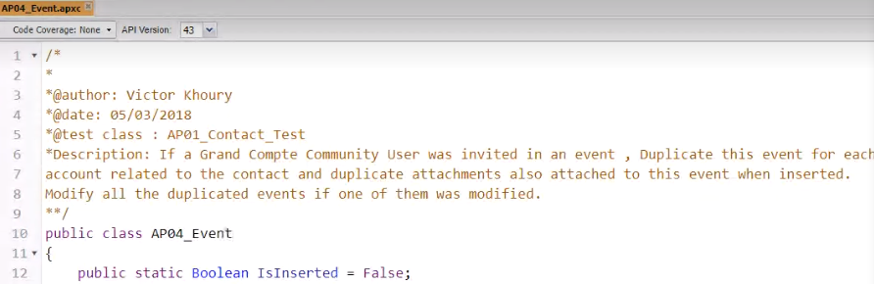

Résumé situation actuelle :  
Victor a déployé de préprod à préprod,  
Pour envoyer une prod il faut couverture de 75% --> need augmenter la couverture.

Victor a créé un nouveau sandbox, toutes les classes y sont déployées de la préprod vers ce sandbox :  
Je dois exécuter toutes les classes test à l'exeption de celles commençant par : MC4SF (qui sont d'AppExchange on peut pas les changer).

On run **une par une** les classes de test.  
On regarde le **message de l'erreur**, on analyse ensuite dans la classe d'où vient l'erreur.

Classes :  
TestUtils  
On teste Victor et moi AP01_Contact 🡪 requête SOQL ne ramenant rien (1), activation d'un utilisateur, ok 90% de test coverage.

Victor : il faut créer étiquette (menu SalesForce Setup) (2)

1. :  
   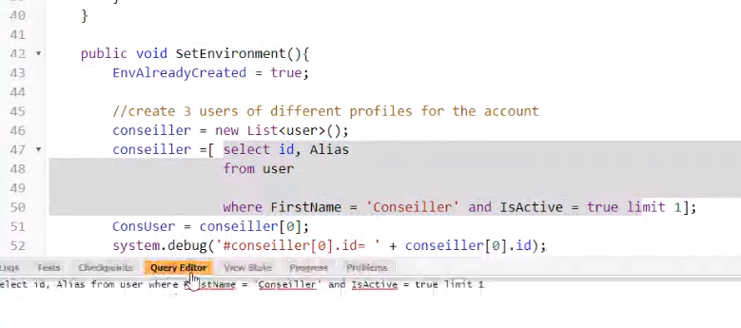
2. Une étiquette :  
   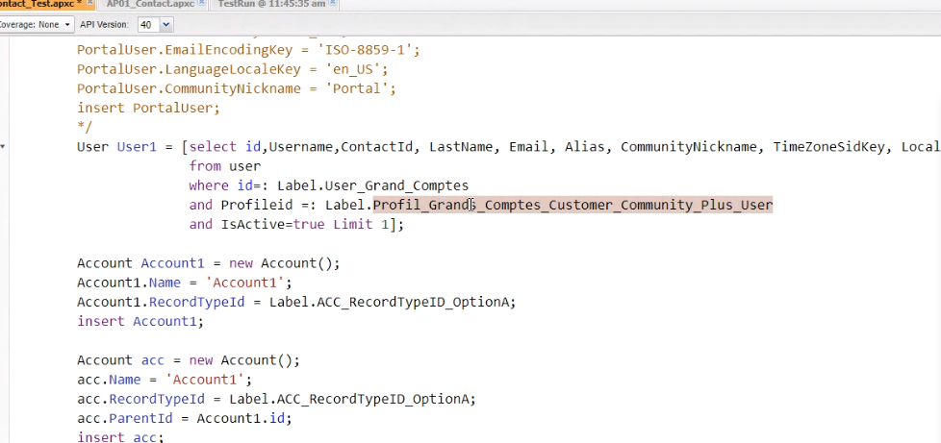

La requête est améliorée ainsi :  
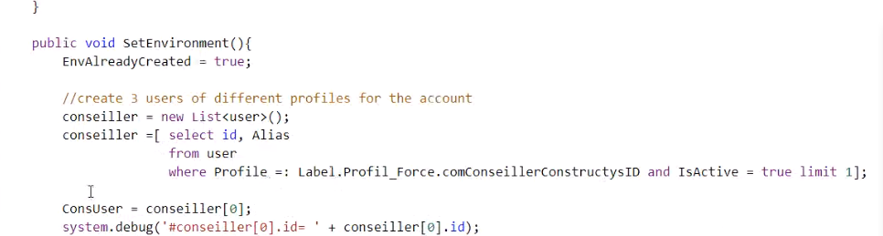

Utilisateurs de communauté : il faut tout d'abord créer un contact

Chaque entreprise (compte) peut avoir plusieurs établissements, création d'un jeu de données, affectation du profil et du rôle.

Les profils communauté :  
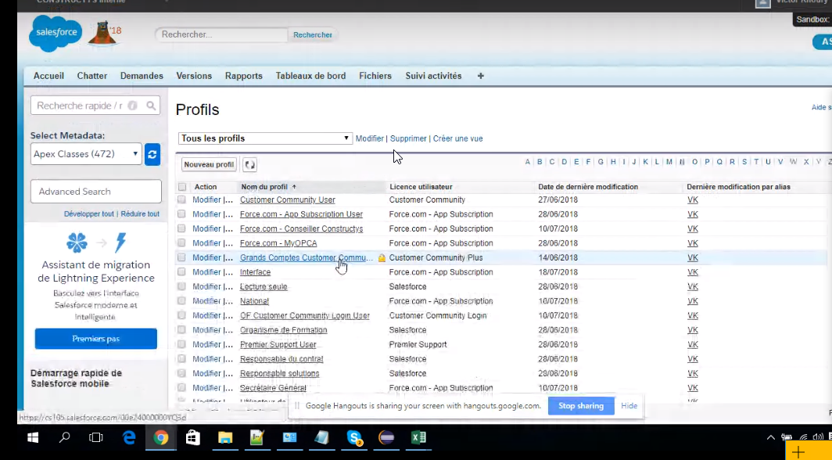

Création d'un contact :  
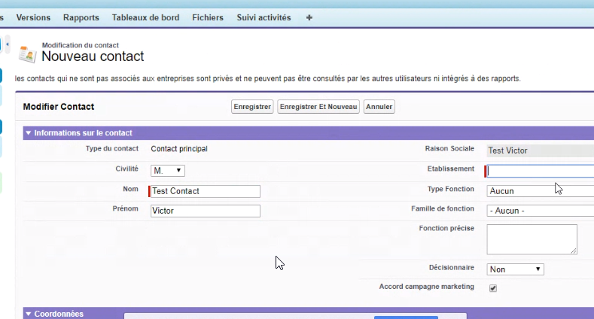

**5 septembre 2018 – AP01_FeedItemTriggerAfterInsert_Test**

Visualisation de [cette vidéo](https://www.youtube.com/watch?v=uibeT3cCse4), 26 min, des dév SF.

Fail :  
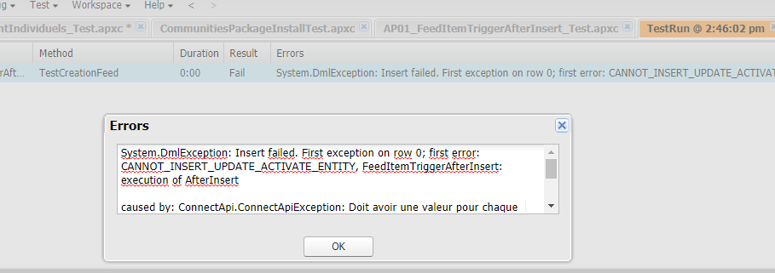

Sujet même soucis -> [clic](https://success.salesforce.com/answers?id=90630000000grxJAAQ)